ЗМІСТ

ВСТУП 3

РОЗДІЛ 1 ДІАГНОСТИКА ВАЖКОДОСТУПНИХ СЕРЕДОВИЩ 4

1.1 Періоди розвитку ендоскопії 4

1.1.1 Ригідний період. 4

1.1.2 Напів гнучкий період 6

1.1.3 Оптоволоконний період 7

1.1.4 Електронний період 7

1.2 Застосування в медицині 8

1.3 Застосування в інших галузях 9

Висновок до розділу 11

РОЗДІЛ 2 РОЗРОБКА ФІЗИЧНОЇ ЧАСТИНИ ПРИСТРОЮ 12

2.1 Опис бази приладу 12

2.1.1 Екран 14

2.1.2 Камера 14

2.1.3 Продуктивність 15

2.1.4 Час життя батареї 16

2.2 Дослідження роботи модуля камери смартфона 16

2.3 Розробка адаптера 18

2.4 Порівняння з аналогами 20

2.4.1 Технічне порівняння 20

2.4.2 Програмне порівняння 22

Висновок до розділу 23

РОЗДІЛ 3. РОЗРОБКА ПРОГРАМНОГО ЗАБЕЗПЕЧЕННЯ 24

3.1 Опис OpenTLD 24

3.1.1 Визначення проблеми 24

3.1.2 Пов'язані роботи 26

3.1.3 Обсяг робіт 29

3.2 Відстеження 31

3.3 Виявлення 31

3.4 Навчання 31

3.5 Використані бібліотеки 31

3.2.1 OpenCV 31

3.3 Адаптація під платфому Android 31

Висновок до розділу 31

РОЗДІЛ 4. ЕКСПЛООТАЦІЯ ПРИСТРОЮ 31

4.1 Демонстрація роботи 31

4.2 Порівняльна характеристика приладу з ендоскопом 31

4.3 Удосконалення приладу 31

4.4 Використання у медицині 31

Висновок до розділу 31

ВИСНОВОК 32

Список використаних джерел 33

# ВСТУП

Трапляються ситуації, коли необхідно зазирнути у недоступну для людини зону. Саме для таких цілей я створив свій прилад та написав програмне забезпечення для нього, яке дозволяє в автоматизованому режимі знаходити шукані об’єкти. Мій прилад збудований на основі смартфону під управлінням операційної системи Android, що забезпечує відкриту платформу для інших розробників.

# РОЗДІЛ 1 ДІАГНОСТИКА ВАЖКОДОСТУПНИХ СЕРЕДОВИЩ

## Періоди розвитку ендоскопії

Дана розробка відноситься до підвиду приладів, що призначені для дослідження не доступних для людського ока елементів різних середовищ.

Уперше дану проблему вперше спробував вирішити Philip Bozzini в 1806 році. Необхідніть у даному приладі була пов’язана з дослідженням людського тіла. Усього ендоскопія налічує чотири періоди свого існування, які будуть представлені нижче.

### Ригідний період.

Початок першого етапу слід віднести до кінця 1795 року, коли були зроблені перші, досить небезпечні спроби ендоскопічних досліджень. У 1806 р Philip Bozzini (1773-1809) сконструював апарат для дослідження прямої кишки і матки використовуючи, як джерело світла свічку. Цей інструмент був названий "LICHTLEITER".

Однак сконструйований ним апарат не знайшов практичного застосування і ніколи не використовувався для дослідження на людях. У той час не розуміли вагомості цього винаходу. Сам же винахідник був покараний медичним факультетом міста Відня за "цікавість".

У 1826 році H. L. Segales повідомив про застосування вдосконаленого апарата, сконструйованого Bozzini.

Французький хірург Antoine Jean Desormeaux, що вважається "батьком ендоскопії", в 1853 р застосував для освітлення під час ендоскопічного дослідження спиртову лампу, що дозволило здійснювати більш детальний огляд. Інструмент поєднував у собі систему дзеркал і лінз і використовувався, головним чином, для огляду урогенітального тракту. Головними ускладненнями при таких дослідженнях були опіки.

A. Kussmaul в 1868 р ввів в практику методику гастроскопії за допомогою металевої трубки з гнучким обтуратором. Спочатку в шлунок вводився гнучкий провідник (обтуратор), а по ньому металева порожниста трубка. Введення такої трубки було можливо за умови, що верхні зубці знаходилися на одній прямій з віссю стравоходу. Надалі принцип Куссмауля був покладений в основу всіх методик з використанням жорстких і напівжорстких гастроскопії.

У тому ж році L. Bevan розробив жорсткий езофагоскоп, який був призначений для вилучення чужорідних тіл і огляду пухлин стравоходу, прилад мав довжину 10 см.

Важливою віхою в розвитку гастроскопії була робота J. Mikulicz (1881). На підставі ретельних анатомічних досліджень автор розробив конструкцію апарату, вигнутого в дистальної третини під кутом 30 °. Його ідея була в той час важко здійсненна технічно, проте цей принцип був використаний при подальшій розробці апаратів для огляду шлунка. Цю роботу розцінюють як одне з найважливіших теоретичних обґрунтувань методу.

Надалі жорсткі езофагоскопа і гастроскопи удосконалювалися. Удосконалювалася і методика досліджень. Т. Rosenheim (1896) вперше застосував місцеву анестезію кокаїном. G. Kelling (1898) винайшов керований гастроскоп, F. Lange і D. Meltzing (1898) - гастрокамер для фотографування шлунка без візуального огляду.

В кінці XIX століття, коли була винайдена лампа Едісона, при ендоскопії почали застосовувати мініатюрні електричні лампочки. J. P. Turtle (1902) вперше використав таку лампу при ректоскопії, а Т. Rosenheim (1906) - при гастроскопії. Сконструйований W. Brunnings (1907) езофагоскопа з електричним освітленням (електроскоп) застосовувався в практиці до 70-х років XX століття.

### Напів гнучкий період

Найбільший внесок у розвиток гастроскопії у цей період зробив R. Schindler (1932), який описав ендоскопічну картину слизової оболонки шлунка при ряді захворювань, а також розробив конструкцію напівгнучкого лінзового гастроскопу. Цей апарат в різних модифікаціях широко використовувався в 1932-1958 рр. і ознаменував собою початок нового етапу в розвитку ендоскопічних методів дослідження шлунка. Гастроскоп Шиндлера представляв собою трубку довжиною 78 см, його гнучка частина мала 24 см у довжину, 12 мм у діаметрі і містила велику кількість короткофокусних лінз, які забезпечують можливість огляду. Цей інструмент дозволяв детально обстежити 4/5 або 7/8 слизової оболонки шлунка, однак більшості досліджень супроводжував досить виражений дискомфорт, що обмежувало застосування гастроскопії. Проте, завдяки ентузіазму та наполегливості, автору вдалося досить широко впровадити методику в медичну практику. R. Schindler по праву можна вважати "батьком гастроскопії".

У наступні роки було запропоновано багато модифікації напівгнучкого гастроскопа. Дві моделі гастроскопа N. Henning (1939, 1948) відрізнялися меншою товщиною гнучкої частини (7,5 мм), тому обстеження з їх допомогою легше переносилося хворими. Н. Taylor (1941) сконструював гастроскоп із гнучкою дистальною частиною, яка при управлінні дозволяла оглядати частину "сліпих" зон шлунка. Незабаром була розроблена модель гастроскопа "Edel-Palmer" з керованим в одній площині дистальним кінцем. Цей апарат був тонше, ніж апарат "Wolf-Schindler", і тривалий час залишався найпоширенішим типом гастроскопа. Подальше вдосконалення Напівгнучкі ендоскопів йшов по шляху поліпшення їх оптичних властивостей і розробки принципів біопсії через гастроскоп. У 1948 році Е. В. Benedict створив операційний гастроскоп, що має біопсійний канал і дозволяє проводити маніпуляції усередині шлунка.

У цей же рік лікарі та дослідники знову повернулися до проблеми фотодокументації. Перші успішні досліди з внутрішньошлункової фотографією були проведені T.Uji (1950). У 1958 р S. Tasaka і S. Achizawa представили фотографії, виконані за допомогою гастрокамер; останні отримали велике поширення в Японії і практично конкурували з гастроскопії.

### Оптоволоконний період

Третій етап у ендоскопії почався після публікації Hirschowitz В. I. et al., в 1958 році робіт, присвячених практичному застосуванню гнучкого фиброгастроскопа, хоча ідея передачі світла по взяли участь Curtiss, Hirschowitz і Peters. Цей апарат мав значно більші можливості в порівнянні з найдосконалішою моделлю напівгнучкого ендоскопа і дослідження з його допомогою краще переносилося гнучким скляним волокнах була запропонована вже в 1927 році, а когерентний оптичний пучок був запропонований Хопкінсом в 1954 році. У створенні першого фиброгастроскопа хворими. З цього часу починається розвиток сучасної ендоскопії, яка постійно розширює сферу свого застосування. У даний час в ендоскопію шлунка використовує фіброгастроскоп, який дозволяє значно розширити межі огляду, детально оцінювати стан слизової оболонки стравоходу, шлунка, дванадцятипалої і початкового відділу тонкої кишки, виробляти прицільну біопсію, запис, передавати зображення на телеекран. Особливу роль придбала езофагогастродуоденоскопія у зв'язку з розвитком і вдосконаленням ендоскопічних лікувальних маніпуляцій.

### Електронний період

Нинішній електронний період почався в Bell Laboratories (AT & T), коли Boyle і Smith в 1969 році створили прилад із зарядним зв'язком (ПЗС), перетворює оптичні сигнали в електричні імпульси. Десять років по тому інженерами компанії Welch Allyn був створений перший електронний ендоскоп - ендоскопія увійшла в століття цифрових технологій. Електронна відеоендоскопія дала можливість відразу декільком фахівцям бачити весь процес ендоскопічного дослідження, збільшувати зображення і зберігати його в комп'ютерній базі даних.

## Застосування в медицині

Ендоскопія — метод заглядання всередину тіла та обстеження внутрішніх органів людини за допомогою медичного приладу — [ендоскопа](https://uk.wikipedia.org/wiki/%D0%95%D0%BD%D0%B4%D0%BE%D1%81%D0%BA%D0%BE%D0%BF" \o "Ендоскоп), без порушення цілісності шкірних покривів та [слизових оболонок](https://uk.wikipedia.org/wiki/%D0%A1%D0%BB%D0%B8%D0%B7%D0%BE%D0%B2%D0%B0_%D0%BE%D0%B1%D0%BE%D0%BB%D0%BE%D0%BD%D0%BA%D0%B0" \o "Слизова оболонка). Проте дедалі частіше в [хірургічній](https://uk.wikipedia.org/wiki/%D0%A5%D1%96%D1%80%D1%83%D1%80%D0%B3%D1%96%D1%8F" \o "Хірургія) практиці застосовують травматичні види ендоскопії.[1]

Ендоскопи є двох типів: прямі (металеві) та гнучкі (еластичні). Більшого розповсюдження набули еластичні, оскільки вони дозволяють легше [пацієнту](https://uk.wikipedia.org/wiki/%D0%9F%D0%B0%D1%86%D1%96%D1%94%D0%BD%D1%82" \o "Пацієнт) перенести маніпуляцію, а лікарю-діагносту адекватніше та якісніше здійснити [обстеження](https://uk.wikipedia.org/wiki/%D0%9E%D0%B1%D1%81%D1%82%D0%B5%D0%B6%D0%B5%D0%BD%D0%BD%D1%8F" \o "Обстеження). Та все ж таки є ділянки, обстеження яких зручніше, швидше, простіше і надійніше здійснювати прямим.

При ендоскопії ендоскопи зазвичай вводяться в порожнину тіла через природні шляхи, наприклад, в [шлунок](https://uk.wikipedia.org/wiki/%D0%A8%D0%BB%D1%83%D0%BD%D0%BE%D0%BA" \o "Шлунок) — через [рот](https://uk.wikipedia.org/wiki/%D0%A0%D0%BE%D1%82" \o "Рот) і [стравохід](https://uk.wikipedia.org/wiki/%D0%A1%D1%82%D1%80%D0%B0%D0%B2%D0%BE%D1%85%D1%96%D0%B4" \o "Стравохід), в[бронхи](https://uk.wikipedia.org/wiki/%D0%91%D1%80%D0%BE%D0%BD%D1%85%D0%B8" \o "Бронхи) і [легені](https://uk.wikipedia.org/wiki/%D0%9B%D0%B5%D0%B3%D0%B5%D0%BD%D1%96" \o "Легені) — через [гортань](https://uk.wikipedia.org/wiki/%D0%93%D0%BE%D1%80%D1%82%D0%B0%D0%BD%D1%8C" \o "Гортань), в [сечовий міхур](https://uk.wikipedia.org/wiki/%D0%A1%D0%B5%D1%87%D0%BE%D0%B2%D0%B8%D0%B9_%D0%BC%D1%96%D1%85%D1%83%D1%80" \o "Сечовий міхур) — через [сечовивідний канал](https://uk.wikipedia.org/w/index.php?title=%D0%A1%D0%B5%D1%87%D0%BE%D0%B2%D0%B8%D0%B2%D1%96%D0%B4%D0%BD%D0%B8%D0%B9_%D0%BA%D0%B0%D0%BD%D0%B0%D0%BB&action=edit&redlink=1" \o "Сечовивідний канал (ще не написана)), хоча в деяких випадках введення ендоскопа вимагає хірургічного створення розрізу в тілі — тоді говорять про травматичну ендоскопію.

Медичний ендоскоп призначений для огляду порожнини і внутрішньої поверхні:

* стравоходу зветься [езофагоскоп](https://uk.wikipedia.org/wiki/%D0%93%D0%B0%D1%81%D1%82%D1%80%D0%BE%D1%81%D0%BA%D0%BE%D0%BF" \o "Гастроскоп),
* шлунка — [гастроскоп](https://uk.wikipedia.org/wiki/%D0%93%D0%B0%D1%81%D1%82%D1%80%D0%BE%D1%81%D0%BA%D0%BE%D0%BF" \o "Гастроскоп),
* 12-палої кишки — [дуоденоскоп](https://uk.wikipedia.org/wiki/%D0%93%D0%B0%D1%81%D1%82%D1%80%D0%BE%D1%81%D0%BA%D0%BE%D0%BF" \o "Гастроскоп),
* товстої кишки — [колоноскоп](https://uk.wikipedia.org/w/index.php?title=%D0%9A%D0%BE%D0%BB%D0%BE%D0%BD%D0%BE%D1%81%D0%BA%D0%BE%D0%BF&action=edit&redlink=1" \o "Колоноскоп (ще не написана)),
* сечового міхура — [цистоскоп](https://uk.wikipedia.org/w/index.php?title=%D0%A6%D0%B8%D1%81%D1%82%D0%BE%D1%81%D0%BA%D0%BE%D0%BF&action=edit&redlink=1" \o "Цистоскоп (ще не написана)),
* суглобів — [артроскоп](https://uk.wikipedia.org/wiki/%D0%90%D1%80%D1%82%D1%80%D0%BE%D1%81%D0%BA%D0%BE%D0%BF" \o "Артроскоп),
* черевної порожнини — [лапароскоп](https://uk.wikipedia.org/w/index.php?title=%D0%9B%D0%B0%D0%BF%D0%B0%D1%80%D0%BE%D1%81%D0%BA%D0%BE%D0%BF&action=edit&redlink=1" \o "Лапароскоп (ще не написана))

## Застосування в інших галузях

Ендоскопію часто використовують для досліджень внутрішніх пошкоджень машин.

Ендоскоп дозволяє оцінювати технічний стан внутрішніх деталей машини без її розбирання - тобто даю змогу заглянути в середину через наявні технологічні отвори. При цьому визначається наявність поверхневих дефектів, в залежності від конструкції і призначення машини, це можуть бути дефекти типу тріщин, забоїн, прогари, корозія. Вимірюється ступінь зносу, перевіряється правильність взаємного розташування деталей. Також, новітні ендоскопи дозволяють документувати отриману інформацію в формі відеозапису, фотознімків або цифрових зображень для подальшого повторного перегляду та обробки.

Ендоскопічна діагностика застосовується на різних стадіях виробництва і експлуатації машин і механізмів:

- При вхідному контролі якості. Дозволяє виявити приховані виробничі дефекти нового обладнання і скласти протокол рекламацій, підкріплений фотографіями дефектів.

- При розробці і налаштувані нових приладів. Забезпечує «чистоту експерименту» при виробничих і ресурсних випробуваннях, дозволяючи простежувати технічний стан вузла без демонтажу зі стенду і без його розбирання, дозволяє вчасно визначати і спрогнозувати відмови, визначати ресурс вузлів.

- У технології виробництва. Дозволяє забезпечити контроль якості виготовлення і ремонту деталей і вузлів на всіх стадіях виробництва.

- Під час обслуговування та експлуатації приладів. Найбільш широко, технічна ендоскопія застосовується саме в експлуатації. Використання ендоскопії разом з іншими методами неруйнівного контролю дозволяє більш впевнено ідентифікувати результати діагностики, отримані ультразвуковими, вихрострумовий, радіографічних, віброакустичними, акусто-емісійними, металографічними, телевізійними і іншими методами. У деяких випадках, технічний ендоскоп є єдиним можливим засобом неруйнівного контролю.

Зручність роботи з приладом і однозначність отриманих результатів, а також відсутність необхідності розбирання для перевірки вузлів роблять ендоскопію незамінним інструментом в дослідженнях машин.

## Висновок до розділу

Ендоскопія є потужним засобом діагностики та виявлення небажаних явищ у важко доступних середовищ без нанесення шкоди при досліджені.

Цей вид дослідження вже давно набув популярності в медицині і його користь використання свідчить розповсюдженість та кількість захворювань, які можна деагнустувати за його допомогою.

У наші дні такі прилади почали використовувати для ремонту та діагностики машин – це пов’язано із ускладненням механізмів та їх розборки\зборки. Майже кожна автомайстерня використає ендоскопи для огляду машин, що дає можливість швидко виявити неспрвність без розбору.

Отже, ендоскоп – це прилад, який дозволяє проаналізувати важкодоступне середовище без зайвої шкоди для нього, такий підхід економить багато часу та ресурсів, тому розробка данної теми є актуальною.

# РОЗДІЛ 2 РОЗРОБКА ФІЗИЧНОЇ ЧАСТИНИ ПРИСТРОЮ

## Опис бази приладу

Для реалізації проекту було взято за базу смартфон LG P700. Його розміри стандартні для Android-смартфона 125,5 мм у висоту і 67 мм в ширину. Товщина складає 8,7 мм, важить L7 122 грамма.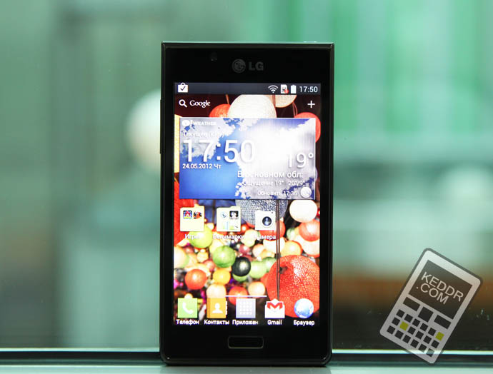

Рис. 2.1 Android смартфон LG P700

Лицьову панель займає 4,3-дюймовий екран з роздільною здатністю WVGA, захищений Gorilla Glass з олеофобним покриттям. Зверху над ним - 0.3-мегапіксельна фронтальна камера, проріз під розмовний динамік і датчики - наближення та освітлення. Знизу розташована механічна кнопка "Додому" і по боках від неї - сенсорні "Назад" і "Меню". За усталеною серед більшості виробників традицією, екран втоплений всередину корпусу, тому можна не боятися, що він подряпається при розташуванні смартфона обличчям вниз.

На верхньому боці розташований 3,5-мм аудіовихід і кнопка включе-ня / розблокування. На нижньому торці розташуваний micro-USB роз'єм.

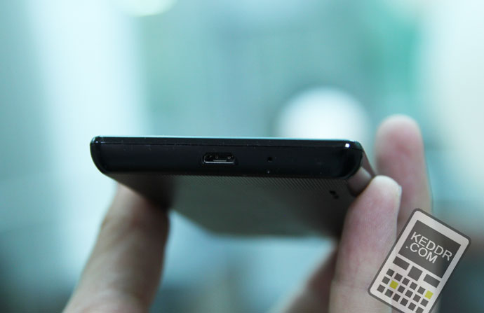

Рис. 2.2 Торець смартфону LG P700

Ліва грань порожня, на правій же розташована гойдалка гучності. На задній частині знаходиться об'єктив 5-мегапіксельної камери і спалах, обрамлені вставкою під метал, логотип LG і вбудований динамік.

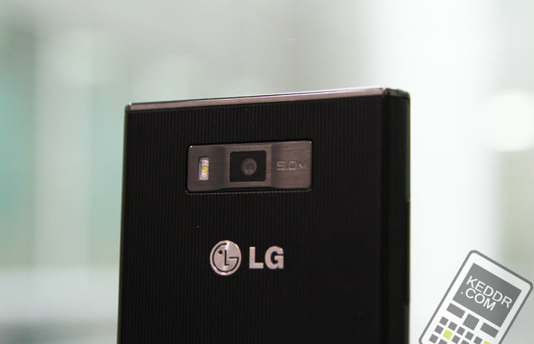

Рис 2.3 Задня сторона смартфону LG P700

### Екран

Безумовним плюсом смартфона для проекту є екран. Він має невелику роздільну здатність у 800х480 пікселів при 4,3 дюймах, він виготовлений за технологією IPS – це означає, що він має відмінну передачу кольору і добрікути огляду(180 градусів), що є великим плюсом для майбутнього приладу. Так і є, дисплей має відмінний запас яскравості і цветопереда-чу. Також смартфон має систкму Multitouch, яка підтримує десять пальців.

### Камера

Смартфон має в собі досить слабкий модуль камери на сьогоднішній день. У ньому встановлена 5-мегапіксельна камера із спалахом і автофокусом, але якість фотографій залишає бажати кращого, більш-менш гарні знімки виходять лише при великій кількості світла і то замилені. Навіть при незначній нестачі освітлення, камера починає сильно шуміти і спалах тут мало чим допомагає. Автофокус часто дає збій, під час фотографування тексту.

Також є можливість писати відео в 480р, якість, як нескладно до-гадати, досить низька. Незрозуміло чому відсутній zoom при зйомці відео.

[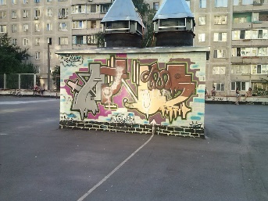](https://lh4.googleusercontent.com/-2V9vogI-_vI/T76Y7q4TcFI/AAAAAAAAEA0/ZW1IOR3GPL4/s912/CAM00007.jpg)[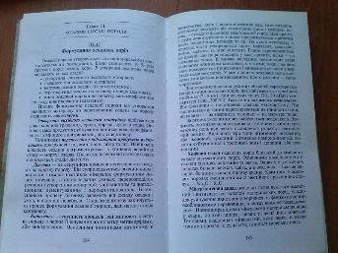](https://lh6.googleusercontent.com/--ISrOwZxssw/T76ZAA7vXiI/AAAAAAAAEBg/45bNUEjK1cU/s912/CAM00011.jpg)[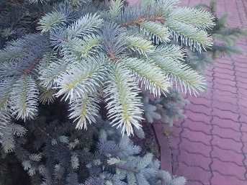](https://lh6.googleusercontent.com/-cGmp-d2rI4A/T76Y-UYaVoI/AAAAAAAAEBQ/6AvF16-RFwI/s912/CAM00032.jpg)[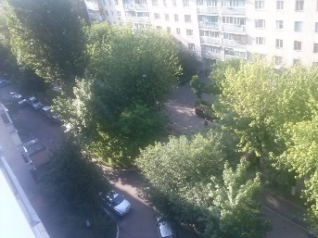](https://lh3.googleusercontent.com/-S2myg8h7T7M/T76ZAj8GRII/AAAAAAAAEBk/LmZapreckeY/s912/CAM00037.jpg)

[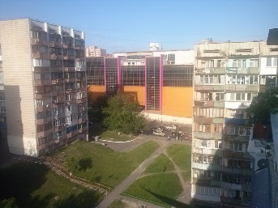](https://lh5.googleusercontent.com/--YZuDe5ZGDU/T76ZAwqD56I/AAAAAAAAEBo/qjcDZ1LL3Zk/s912/CAM00038.jpg)[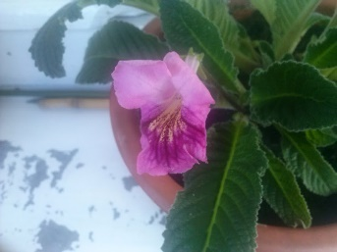](https://lh5.googleusercontent.com/-0HUERRb0R-c/T76ZBkao5RI/AAAAAAAAEB0/WM0MMti6H3M/s912/CAM00041.jpg)[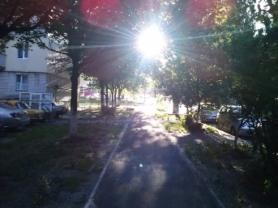](https://lh6.googleusercontent.com/-ReATZ4oFYNs/T76Y7ENPIUI/AAAAAAAAEAw/Wp84aVeP7-Q/s912/CAM00005.jpg)

Рис. 2.4 Демонстрація роботи модуля камери смартфона

### Продуктивність

У ньому встановлений процесор Qualcomm MSM7227, виконаний по архітектурі Cortex A5 і відео-прискорювач Adreno 200, доповнені 512 мегабайтами оперативної пам'яті. При цьому, частота процесора збільшена з стандарних 600 МГц до 1 ГГц. На перший погляд, ця пара гідно проявляє себе в бенчмарках, на рівні старих одноядерних флагманів, Galaxy S або Desire HD, але порівняно із сучасними моделями вона є досить відсталою.

Таблиця 2.1

|  |  |
| --- | --- |
| Процесор | Qualcomm Snapdragon S1 MSM7227A + GPU Adreno 200 |
| Тип ядра | Cortex-A5 |
| Кількість ядер | 1 |
| Частота, ГГц | 1 |
| Слот розширення | microSD/SDHC (до 32 ГБ) |
| Оперативна пам'ять, ГБ | 0,5 |
| Вбудована пам'ять, ГБ | 2,7 |
| Операційна система | Android 4.0 (ICS) |

### Час життя батареї

Слабкий процесор є великим мінусом смартфона, але це одночасно є причиною довгого життя смартфона від батареї, обсяг якої становить 1700 мАг.

Приблизний час життя смартфона – це 2 дні без підзарядки, таким чином ми отримаємо досить живучий прилад, що дасть можливість зручно працювати майбутнім користувачам.

## Дослідження роботи модуля камери смартфона

Дослідження даної частини було почати з вивчення документації по ремонту смартфона[2]. Було встановлено, що модуль камери використовує 24-сокет, який використовується для живлення камери, обміну інформації між смартфоном і камерою.

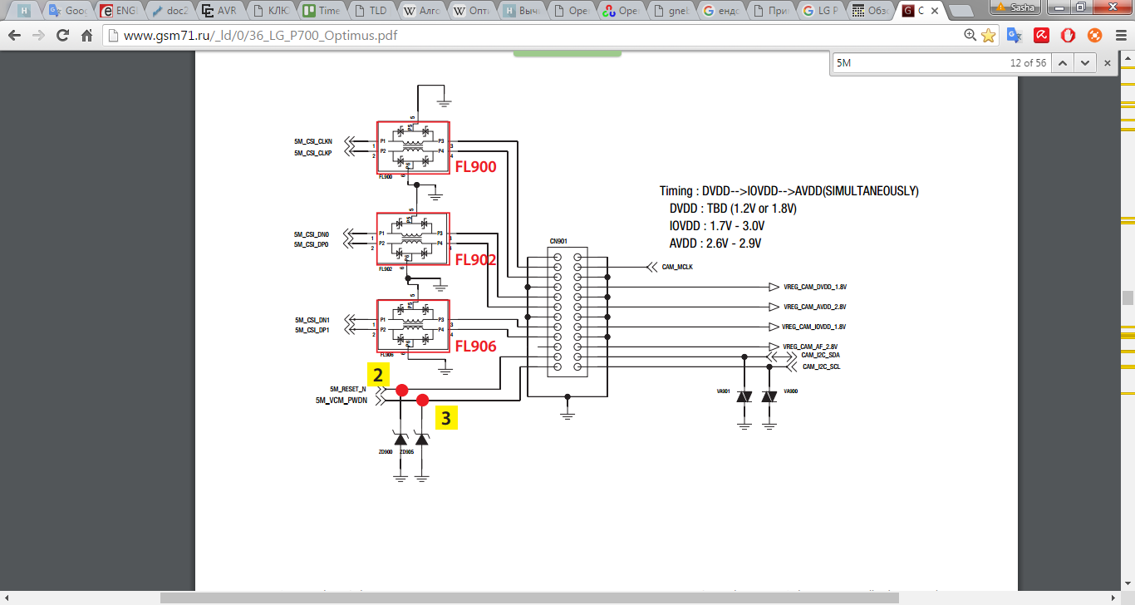

Рис. 2.5 Принципова схема з’єднання

Із схеми видно, що 8 контактів підключені до землі – це зроблено спеціально, щоб подавити електромагнітне поле, яке створюють лінії живлення.

Під час фізичного огляду було встановлено, що для зборки смартфона використані контакти, які зроблені не за стандартом.

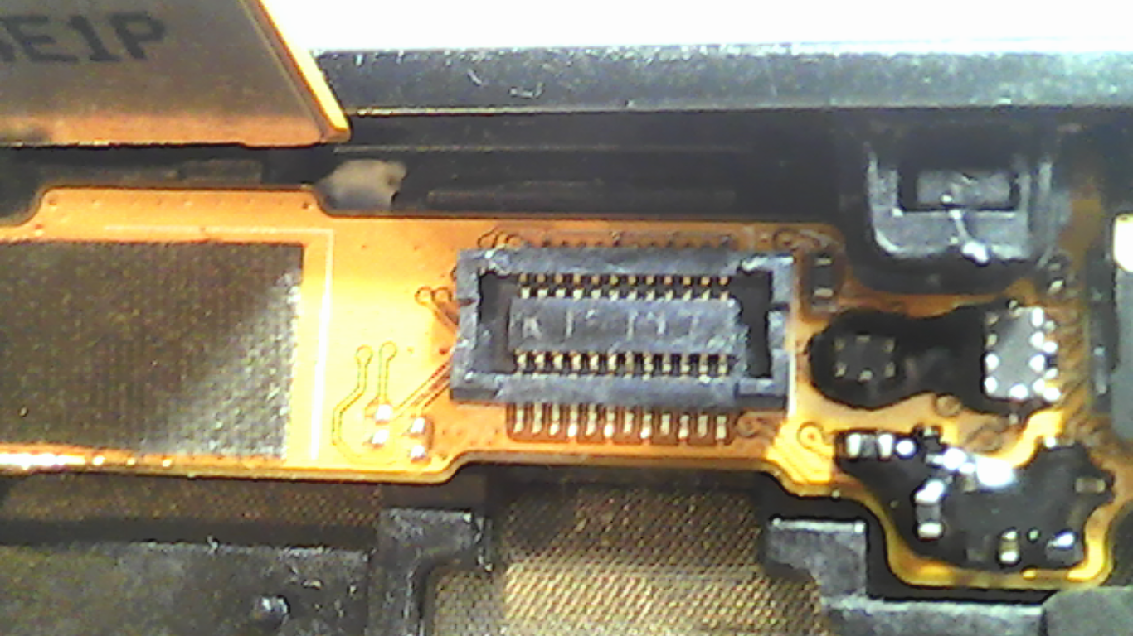

Рис. 2.6 Сокет модуля камери

Після огляду – було встановлено, що смартфон розроблений з точністю 0.2 мм, що є досить слабким показником, але дана точність дозволяє в кустарних умовах провести модифікацію пристроя під свої потреби.

Після замірів модуля камери було встановлено його розміри 5.5х7.8х5.5 мм – ці розміри є досить компактними, що дає можливість використовувати їх у важкодоступних місцях.

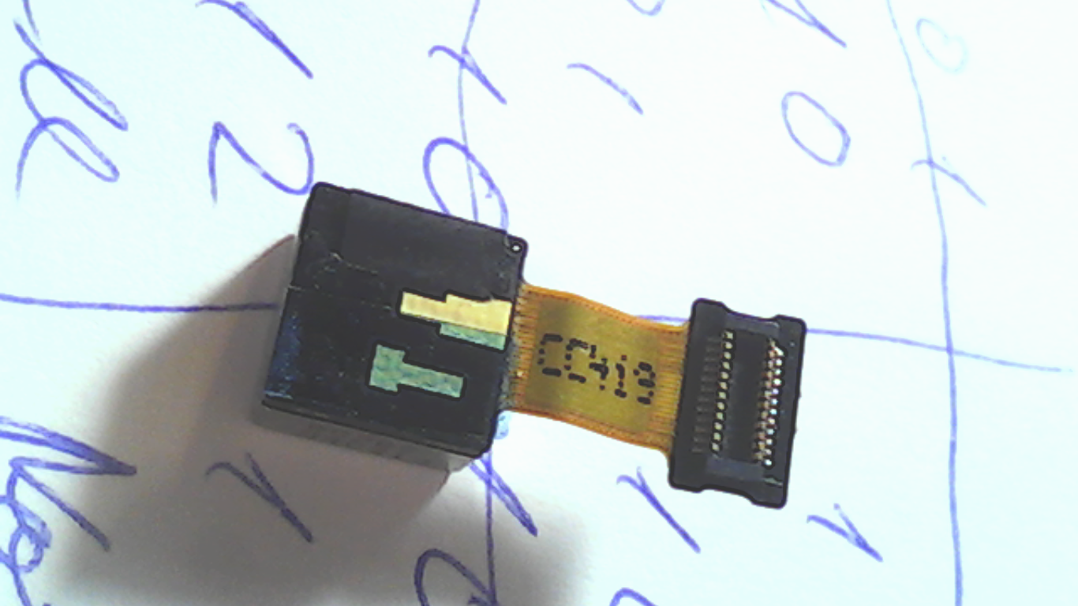

Рис. 2.7 Модуль камери з роз’ємом

Після досліджень стало зрозуміло, що модуль камери використовує аналоговий спосіб передачі даних, що є дуже поміхо нестійким засобом обіну даних. Це варто врахувати при розробці адаптера.

## Розробка адаптера

Розробка цього адаптора пов’язана із наступними перевагами над звичайними екодерами: вони є надзвичайно малими, легкими, багатофункціональними та повністю програмованими. Також камера смартфона має можливість автофокусу, що значно підвищує ймовірність правильного розпізнавання об’єктів.

Моя система заснована на смартфоні LG Р705, який оснащений 5МP камерою з автофокусом. Проблема використання цього приладу для реалізації мого проекту була в неможливості винести камеру за його межі, тому я розробив подовжувач-адаптер, який дозволяє винести саму камеру за межі смартфона.

При проектування подовжувача-адаптера було враховано високошвидкісну передачу даних між камерою і смартфоном та наслідки не синхронізованих проміжків часу передачі сигналів, які викликають помилку роботи камери. Для усунення цього всі ланцюги були вирівняні по довжині та виготовлені з однакових матеріалів (Рис. 2.8 Схема адаптора конектора камери).

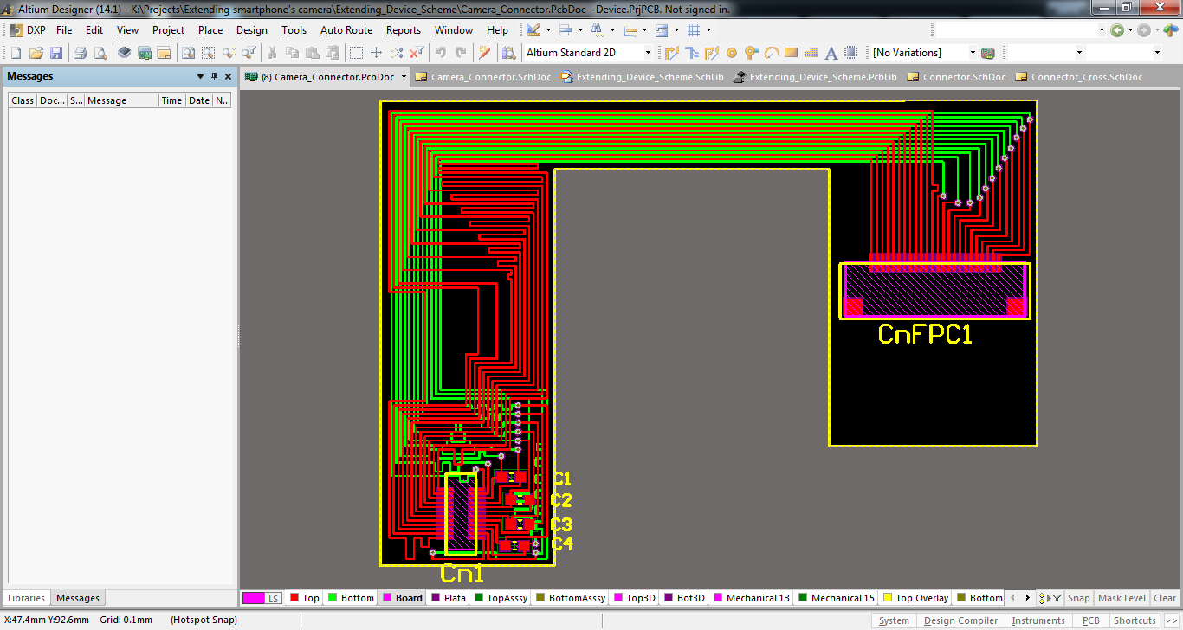

Рис. 2.8 Схема адаптора конектора камери

Під час проектування було також враховано втрати потужності сигналу при збільшення відстані передачі, для усунення цієї проблеми до ланцюгів передачі даних було додано конденсатори, які своїм зарядом підсилювали сигнал, що дозволяло працювати камері коректно.

Модуль камери підключений до материнська плата за допомогою роз'єму з 24 контактами, з яких 4 контакта використовуються для живлення різної напругою модуль камери (Рис. 2.9 Схема адаптора камери до смартфона), 10 контактів відведені для передачі даних та для годинника станів модуля. Решта призначені для сигналів контролю, даних та землі.

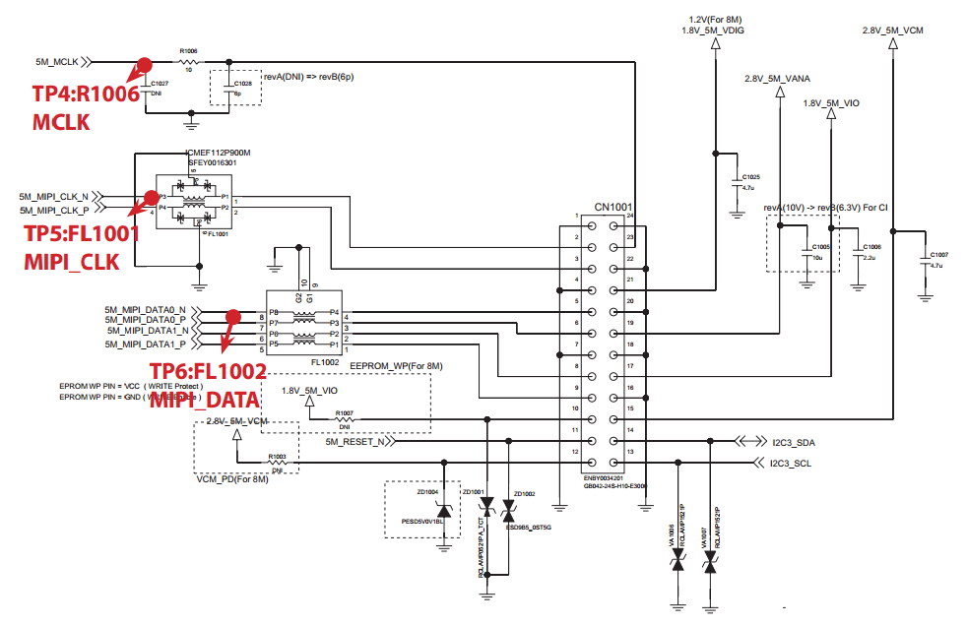

Рис. 2.9 Схема адаптора камери до смартфона

## Порівняння з аналогами

Найбільш схожою на мою розробку є USB ендоскопом для Android. Оскільки прилади мають програмне забезпечення, тому вони буде порівнюватися окрема за програмним продуктом та за технічними характеристиками.

### Технічне порівняння

Порівняння подовжувача та найкращого ендоскопа на ринку.

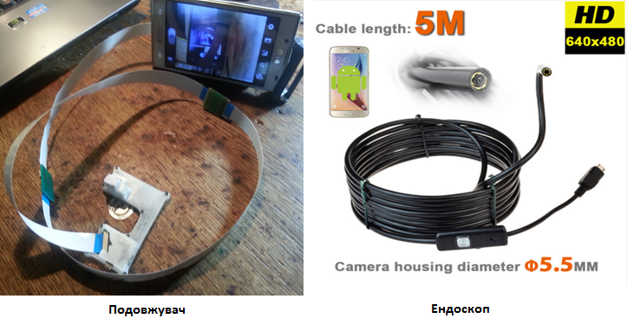

Рис. 2.10 Подовжувач та енкодер

Таблиця 2.2

|  |  |  |
| --- | --- | --- |
|  | Подовжувач | Ендоскоп |
| Розмір камери в мм | 8х8х5 | 5.5х7.8х5.5 |
| Кількість мега пікселів | 5 | 1.3 |
| Роздільна здатність фото | 2592х1944 | Нема |
| Відеозйомка | 640х480 | 640х480 |
| Цифровий зум | Так | Ні |
| Автофокус | Так | Ні |
| Спалах | Так | Так |
| Подовження | До 10 м | До 10 м |
| Потрібний драйвер для роботи | Ні | Так |
| Використовує Mini USB Port | Ні | Так |
| Використовує камеру смартфона | Так | Ні |
| Прив’язано до смартфона | Так | Ні |
| Вартість | 200 грн | 1931 грн |

Із таблиці видно, що ендоскоп значно поступається моєму подовжувачу. Єдина перевага в універсальності ендоскопа для всіх смартфонів, але з цим пов’язаний один з його недоліків, а саме використання Mini USB роз’єму, що не дає змогу використовувати ендоскоп та зарядку одночасно або Power Bank. Також для роботи ендоскопу потрібна спеціальна програма, що ускладнює розробку програмного забезпечення для цього приладу.

Найбільшою проблемою ендоскопа є неможливість зміни фокусу, в моєму ж пристрої вбудовано автоматичне налаштування фокуса, що є найбільшою перевагою над конкурентом.

Варто зазначити, що для порівняння було узято найкращу модель ендоскопа для Android, а для подовжувача використана застаріла модель смартфона LG P700. Сучасні смартфони мають значно вищі характеристики. Наприклад: сучасний модуль камери має 20 мега пікселів, що є у 4 рази більше за використаний модуль.

### Програмне порівняння

Для створення програмного забезпечення я взяв за основу алгоритм OpenTLD, який базується на алгоритмі Лукаса — Канаде.

Детальний опис програмної частини є в третьому розділі.

Таблиця порівняння програмного забезпечення мого приладу та найкращого ендоскопа.

Таблиця 2.3

|  |  |  |
| --- | --- | --- |
|  | Подовжувач | Ендоскоп |
| Відеозйомка | Так | Ні |
| Демонстрація зображення з камери | Так | Так |
| Знаходження заданого об’єкту в реальному часі | Так | Ні |
| Спостереження за заданим об’єктом в режимі реального часу | Так | Ні |
| Використання фільтрів відео | Так | Ні |
| Зум камери | Так | Ні |
| Програмний зум камери | Так | Ні |
| Фото | Так | Ні |

Із таблиці видно, що програмне забезпечення ендоскопа досить примітивне порівняно з можливістю мого продукту.

## Висновок до розділу

Розробка адаптора дозволила реалізувати технічну частину приладу, а його характеристики більш виші за найкрашій енкодер представлений на ринку на сьогоднішній день. Також простота виготовлення зумовлює дешивезну

приладу. Сама конструкція є дуже гнучкою, що дає широкий спектр для модифікацій.

# РОЗДІЛ 3. РОЗРОБКА ПРОГРАМНОГО ЗАБЕЗПЕЧЕННЯ

## Опис OpenTLD

Зорова кора головного мозку людини знаходить і ідентифікує об'єкти шляхом аналізу інформації, прибувають в якості потенціалів дії, які запускаються в сітківці [20]. У той час як перцептивних психологи вивчити, як зорова система людини інтерпретує стимули навколишнього середовища, дослідники в комп'ютері бачення розробляти математичні методи з метою отримання інформації про фізичні об'єкти на основі зображень з камери [44]. Методи комп'ютерного зору застосовуються для оптичного розпізнавання символів, контроллю якості, керівництва роботами, реконструкції сцен і категоризації об'єктів [47].

Однією з гілок досліджень в області комп'ютерного зору є розпізнавання та відстеження об'єктів. Це направлення вивчає методи, що оцінюють розташування об’єктів в послідовних відеокадрах [34].

Поширення потужних комп'ютерів, наявність високоякісних і недорогих відеокамер, а також необхідність для автоматизованого аналізу відео дало поштовх до застосування алгоритмів відстеження об'єктів в автоматизованих систкмах відеоспостереження, автоматичних анотацій відеоданих, взаємодії людини з комп'ютером та навігації транспортних засобів [50].

### Визначення проблеми

Проблема полягає у створенні алгоритму, який би був здатний оцінити із послідовності зображень I1 ... In, стан об’єкта, який відстежується, для кожного кадру Ік. Методи відстеження об'єкту кодують його стан, як центроїди, що обмежує певним простором [34]. Наприклад, на рис. 3.1, де об’єкт обмежує прямокутник, який показує об'єкт цікавості. У цьому випадку параметри обмежувального простору складаються з верхнього лівого кута прямокутника (х, у) та його ширини і висоти. Maggio and Cavallaro [34] група підходів, що засновані на кількості взаємодій з користувачем, які потрібні для ідентифікації об'єктів цікавості. Ручний трекінг вимагає взаємодії з користувачем в кожному кадрі. Автоматизований методи відстеження використовувати апріорну інформацію для того, щоб автоматично форматувати процес відстеження.

У напівавтоматичному відстеженні, який призначений для користувача, введення потрібно для того, щоб ініціювати процес відстеження. Згідно Maggio і Cavallaro [34], основною проблемою в процесі відстеження об'єкта є шум.

Шум - це коли, функції очікувані не може віділити об'єкт цікавості від інших об’єктів у простору пошуку. На рис 3.1 демонструється об’єкт цікавості та простір пошуку.

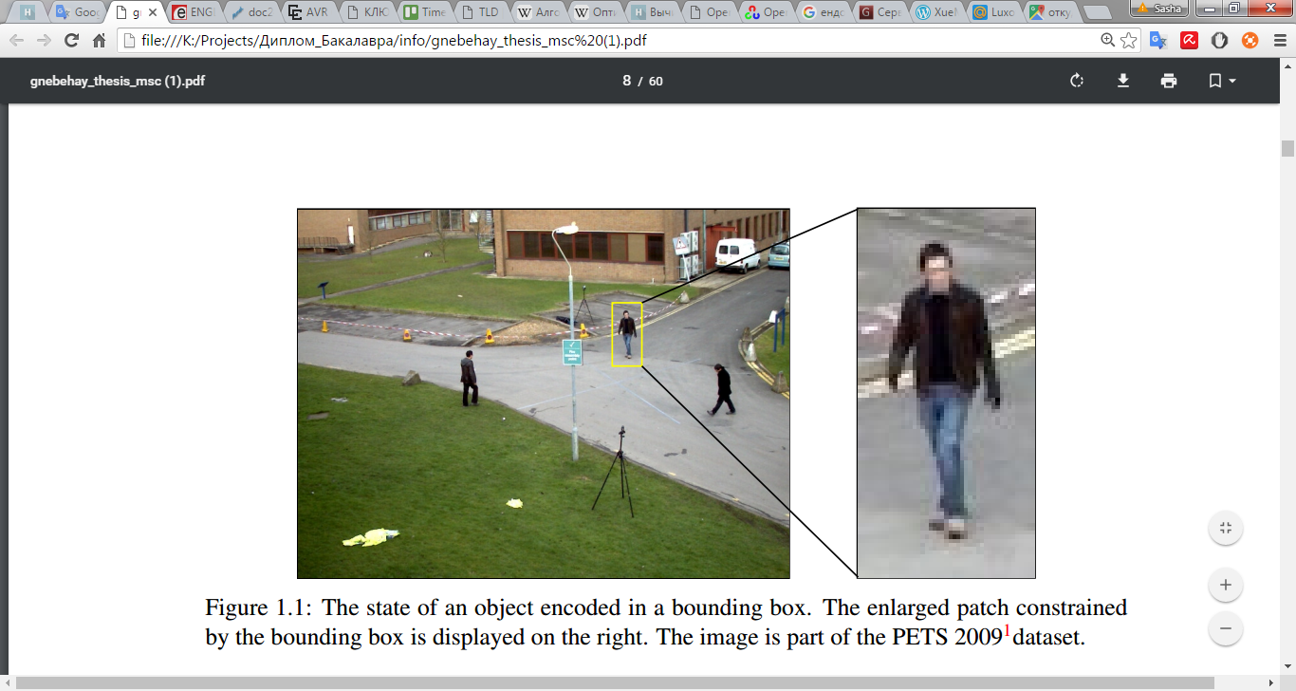

Рис 3.1 Об'єкт цікавості обведений жовтим прямокутником

На рис. 3.2 наведено приклад із перешкодами (Обведені червоним). На цьому зображенні присутні кілька об'єктів, які аналогічні за формою об'єкту цікавості. Ще однією проблемою є поява варіацій самого об’єкту.

Внутрішня мінливість зовнішнього вигляду включає в себе зміну позиції і форму об’єкта, у той самий час зовнішня мінливість включає в себе зміну освітлення, рух камери та інше[41]. Підходи, які підтримують шаблони об'єкта, як правило, стикаються з проблемами поновлення шаблону, який відноситься до проблеми оновлення існуючого шаблону так, щоб він залишався вірний моделі [35]. Якщо вихідний шаблон ніколи не змінюється то він з часом перестане бути точним представленням моделі цікавості. Коли шаблон адаптивен до кожної зміни зовнішнього вигляду - це призводить до накопичуваня помилок і шаблон вже не буде представляти точно модель цікавості. Ця проблема тісно пов'язана їз пошуком компромісу між стабільністю, необхідністю збереження інформації та пластичності моделі для навчання [22]. Ця проблема стоїть перед усіма системами навчання [1]. Об'єкти піддаються колізіям, коли покривається іншими об'єктами або коли вони залишають поле зору камера. Для обробки таких випадків, необхідний механізм, який повторно виявляє об'єкт незалежно від його останньої позиції в зображенні [50].

### Пов'язані роботи

Lepetit et al [30] виділяє дві парадигми у відстеженні об'єкта. Оцінка рекурсивності методу відстеження поточного стану об'єкта шляхом застосування перетворення на попередній стан ХТ-1 на основі вимірів Z1 ... ZT прийнятих у відповідному зображенні. Рекурсивна оцінка стану залежить від стану об'єкта в попередньому кадрі та схильності до накопичення помилок [30]. Наприклад, Лукас і Канаде [33] запропонували метод для оцінки оптичного потоку об’єкта цікавості.

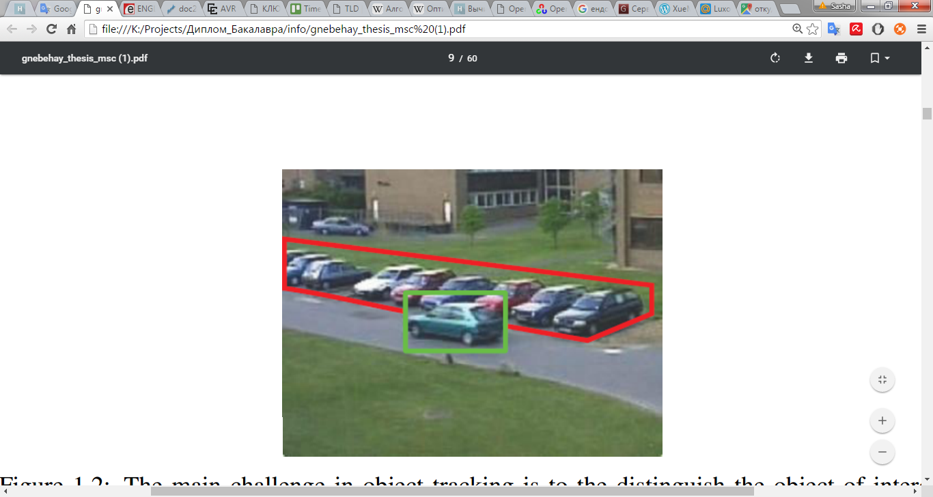Рис. 3.2 Справжнє випробування для системи – це віділити об’єкт цікавості (Обведений зеленим) від схожих об’єктів (Обведені червоним)

Оптичний потік використовується для передбачення нової позиції об’єкта цікавості. У нашій роботі ми використовуємо метод Лукаса і Канаде для відстеження об'єкта цікавості на послідовних кадрах. Comaniciu et al. [15] запропонував процес відстеження на основі середнього зсуву. Перетворення стану об'єкта шляхом знаходження максимуму функції подібності на основі колірних гістограм. На противагу цьому, методи відстеження та знаходження оцінюють стан об'єкта виключно за допомогою вимірювань, прийнятих в поточному зображенні. Цей принцип усуває ефект накопичення помилок. Проте, детектори об'єктів мають бути навчені заздалегідь. Özuysal et al. [38] створює синтетичний вид об'єкта шляхом застосування аффіного перетворення шаблону і навчання детектора об'єкта на викривлених зображеннях цього об’єкта цікаквості. ДетеШаблон виявлення потім використовується в кожному кадрі, щоб відслідковувати об'єкт.

Avidan [4] інтегрує вектор підтримки машиної класифікації в оптичний потік на базі процес відстеженняа. Замість того, щоб звести до мінімуму різницю інтенсивності функції між послідовними кадрами, він максимізує рахунок класифікатора. Опорний вектор навчений заздалегідь і не може бути адаптуваним. Collins et al. [14] були першими, хто розглядали відстеження, як бінарну проблему класифікації, вони виділили два класи, перший є об'єктом цікавості, другий є фон. Вони використовували само навчальний алгоритм на навчальних прикладах.

У самонавчальних методах присутній процес перенавчання, який використовується, як додатковий параметр для оцінки. Цей параметр є плаваючим [12]. Javed et al. [25] використовує спільне навчання для того, щоб покращитипроцес навчання на прикладах в автономному режимі. Він стверджував, що в процесі відстеження об'єкту цікавості за допомогою спільного навчання лежить припущення, що два умовно незалежні зображення одного об’єкта дають ріний результат навчання, так як об'єкти навчання відстеження відбираються з однією модальності [27]. Adam et al. [2] запропонував підхід, якмй назвається FragTrack, він використовує статичну частину на основі зовнішнього вигляду моделі, заснованої на інтегральних гістограм. Avidan [5] використовує самонавчання для прискорення оновлення групт класифікаторів. Grabner et al. [21] використовує напів самонавчальний підхід, що забезпечує дотримання попереднього рівня на першому оновлені. Проте, якщо змни значні, то об'єкт, швидше за все, не буде знайдений знову. Якщо зміни занадто слабкі, то він не усуне перешкод.

Kalal et al. [27] запропонував метод TLD (Tracking-Learning-Detection), який використовує зміни знайдені на траекторії оптичного потоку для того, щоб навчити детектор об'єкта. Оновлення виконуються лише тоді, коли виявляється, що теперішня модель об’єкта ціквості схожана початкову модель - це відрізняє цей метод від методів адаптивного відстеження та виявлення. Вихідний сигнал детектора об'єкта цікавості використовується тільки для повторної ініціалізації процес відстеженняа оптичного потоку, але ніколи не використовується для того, щоб оновити сам класифікатор. Kalal et al. досяг чудових результатів, а також високої частоти кадрівв порівнянні з адаптивними методами відстеження та виявлення.

### Обсяг робіт

Ми використовуємо підхід Kalal et al. [28] для рекурсивного відстеження. Цей підхід заснований на оцінці оптичного потоку із використанням методу Lucas and Kanade [33]. Для виявлення об'єкта, ми використовуємо [26] шаблони об’єкта, які нормуються по яскравості і розміром. Ми відмежуємо шаблони для позитивних прикладів об'єкта і для негативних прикладів, знайдених у фоновому режимі.

Ці шаблони формують основу розпізнавання об'єкта, процес виконується незалежно від процесу спостереження. Нові шаблони створюються за допомогою P / N-навчання [27]. Якщо процес спостереження знаходить розташування об’єкта цікавості на зображенні з високим рівнем схожості з шаблонами, то процес відстеження буде ініціалізуватися заново на цьому місці. Оскільки порівняння шаблонів є складним процесом, ми використовуємо каскадний підхід до об'єкта цікавості. У роботі [27] випадковий кадр класифікується [38] на основі бінірного шаблону і фіксованого шаблону. Наш каскад виявлення об'єкта складається: фоного процесу відстеження, дисперсії фільтра, випадкового кадру класифікатора на основі функцій, запропонованих в роботі [31] і методу зіставлення шаблонів. На відміну від Kalal et al. Ми не використовуємо викривлення зображення для навчання. Рис. 3.3 відображає робочий процес нашого підходу. Ініціалізація призводить до старту навчання. Далі, рекурсивний процес відстеження та процес розпізнавання працюють паралельно, і їх результати зливаються в єдиний кінцевий результат. Якщо цей результат проходить стадію перевірки, шаболон авчання оновлюється. Тоді процес повторюється, що призводить до підвищення точності розпізнавання та відстеження.

Рис 3.3 Процес відстеження ініціалізується вручну (Виділення об’єкта цікавості).

## Відстеження

У цьому розділі ми опишемо рекурсивний метод для відстежування об'єкта цікавості. У цьому методі немає необхідності в отримані інформації про об'єкт, окрім його розташування в попередньому кадрі, а це значить, що потрібна зовнішня ініціалізації. У нашому підході, ініціалізація здійснюється за допомогою ручного втручання в першому кадрі і за результатами механізму виявлення об'єкта в послідовних кадрах.

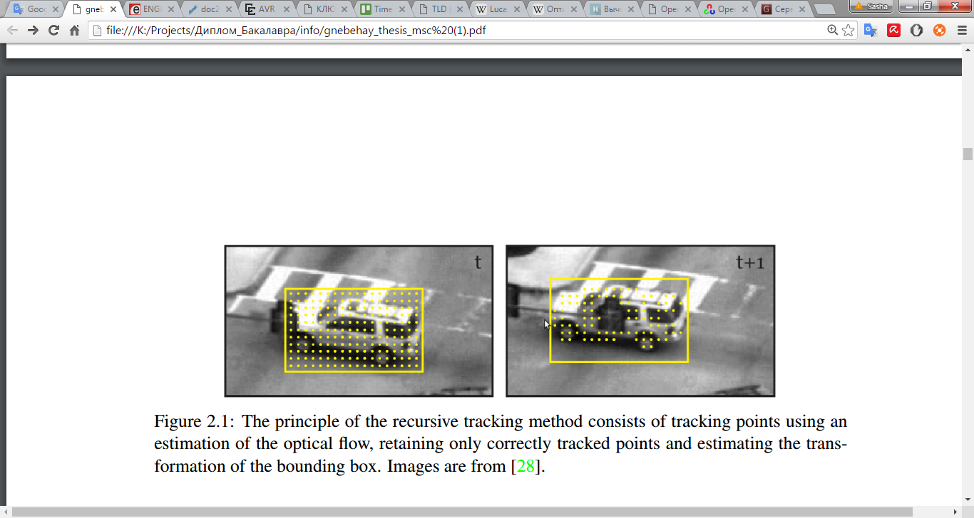Ми слідуємо підходу Kalal et al. [28] для рекурсивного відстеження. Пояснимо цей метод відповідно до рис. 3.4. По-перше, рівномірно розподілемо безліч точок в обмежувальній рамці, яка показана на зображенні зліва. Потім оптичний потік оцінюється для кожної з цих точок, використовуючи метод Лукаса і Канаде [33]. Цей метод працює найбільш надійно, якщо точка знаходиться на кутах [45], але він не в змозі відслідковувати точки на однорідних областях. Ми використовуємо інформацію з методу Лукаса і Канаде, а також два різні методи для фільтрації помилок, які засновані на основі нормованої взаємної кореляції та вперед-назад помилки. Якщо медіана всіх вперед-назад оцінок помилок вище певного порогу, ми зупиняємо рекурсивне відстеження повністю, так як ми інтерпретувати цю подію, як вихід об’єкта цікавості за рамки зору камери. Інші точки використовуються для того, щоб оцінити стан нового обмежуєчої рамки в наступному кадрі, використовуючи модель перетворення, заснованого на зміні в повороті і масштабу. У правому зображенні, що обмежує прямокутник з попереднього кадру був перетворений відповідно до векторів переміщення від інших точок.

Рис. 3.4 Принцип рекурсивного методу відстеження

### Оцінка оптичного потоку

Лукас і Канаде засновували свій підхід на трьох припущеннях. Перше припущення базується на сталості яскравості[8] і виражається так

## I(X) = J(X +d), (3.1)

де I – кадр;

X – розташування пікселля на двовиміроному кадрі;

J – інший кадр;

d – вектор зміщення.

Рівняння 3.1 свідчить, що піксель в двовимірному позиції (X) на кадрі I може змінити свою позицію на іншому кадрі J, але він зберігає свою яскравість.

Надалі вектор d буде називатися вектором зміщення. Друге припущення відноситься до [8] тимчасової постійності об’єкта цікавості. У ньому говориться, що вектор зміщення малий – це означає, що J (X) може бути апроксимована

## J(X) ≈ I(X) + $I^{'}\left(X\right)$ d, (3.2)

де I – кадр;

X – розташування пікселля на двовиміроному кадрі;

J – інший кадр;

d – вектор зміщення;

- є градієнт I в точці X.

Тоді, значення d буде обраховуватися наступним чином

## d ≈ (J(X)−I(X)) / $I^{'}\left(X\right)$ (3.3)

Для будь-якого пікселя, рівняння 3.3 є невизначеним, тому простором рішення є лінію замість точки.

Третє припущення, відоме як просторові когерентності, полегшує рішення цієї проблеми. У ньому говориться, що всі пікселі, що лежать у межах вікна навколо пікселя переміщення когерентні. Використавши це припущення, можна знайти d шляхом підрахунку суми найменших квадратів.

$\sum_{\left(x, y\right)є W}^{ }{{(J\left(X\right)-I\left(X\right)-I^{'}\left(X\right)d)}^{2}}$, (3.4)

де W – область навколо пікселя.

У роботі [48] показано, що в замкнутій формі рішення для рівняння 3.4 виглядає так:

## Gd = e, (3.5)

де G = $\sum_{x ∈ W}{I^{'}\left(X\right)I'{(X)}^{T}}= \sum_{x ∈ W}{\begin{matrix}I_{X}^{2}(X) & I_{xy}(X) \\ I_{xy}(X) & I_{y}^{2}(X)\end{matrix}}$; (3.6)

$e= \sum_{\left(x, y\right)є W}^{ }{{(J\left(X\right)-I\left(X\right))I^{'}\left(X\right)}^{ }}$. (3.7)

## Додаткова інформація реалізації методу знаходяться в [8].

## Виявлення помилок

Для підвищення надійності рекурсивного відстеження, ми використовуємо три критерії для фільтрації точкок. Перший критерій встановлюється безпосередньо з рівняння 3.5. З нього випливає, що d можна обчислити тільки тоді, коли G оборотне. G буде вважатися оборотним, якщо він буде мати два великих власних значення (λ1, λ2), які мають місце, коли існують градієнти в два напрямки [8]. Ми використовуємо формулу Shi and Tomasi [45] в якості першого критерію для фільтрації точок.

min(λ1, λ2) > λ, (3.8)

де λ1 – перше велике власне число;

λ2 – друге велике власне число.

Kalal et al. [28] запропонував метод вперед-назад для фільтраціх помилок. Цей підхід до виявлення помилки показано на рис. 3.2. У лівому зображенні, точка 1 правильно відслідковуються, його відповідне положення в правому зображенні це - точка 2, однак вона розташована в неправильному місці, відбувається колізія. Запропонований фільтр помилки базується на ідеї про те, що відстеження точок повинен бути оборотним. Точка 1 відстежується назад у вихідне місце розташування. На відміну від точки 2, яка відстежується назад в іншому місці. Заропонована міра похибки визначається, як евклідова відстань і вираховується за формулою

$ε=|p-p"|$, (3.9)

де $ε$– модуль різниці

*p* – позиція точки;

$p"=LK(LK(p)),$ (3.10)

де LK – метод Лукаса і Канаде.

У роботі [28] вперед-назад метод використовується в поєднанні з ще одним фільтром заснованим на схожості навко точки *p* і навколо $p^{'}$, Подібність цих двох шматків P1 і P2 порівнюється з використанням нормалізованої кореляції коефіцієнт (НКК) за двома шматками зображення P1 і P2, який визначається так:

$NCC\left(P_{1}, P_{2}\right)=\frac{1}{n-1}\sum_{x=1}^{n}{\frac{(P_{1}\left(x\right)-μ_{1})(P_{2}\left(x\right)-μ_{2})}{σ_{1}σ_{2}},}$ (3.11)

де $μ_{1}$– значення $P_{1}$;

$μ_{2}$– значення $P_{2}$;

$σ_{1 }$– стандартне відхилення $P_{1}$;

$σ_{2 }$– стандартне відхилення $P_{2}$.

## Модель трансформації

Після підходу Kalal et al [28], обчислимо медіану всіх вперед-назад помилки ${med}_{FB }$ і медіанний ${med}_{NCC }$ всіх заходів подібності і тримати тільки ті точки виставляється вперед-назад помилка менше ${med}_{FB }$ і міра подібності більше, ніж ${med}_{NCC }$.

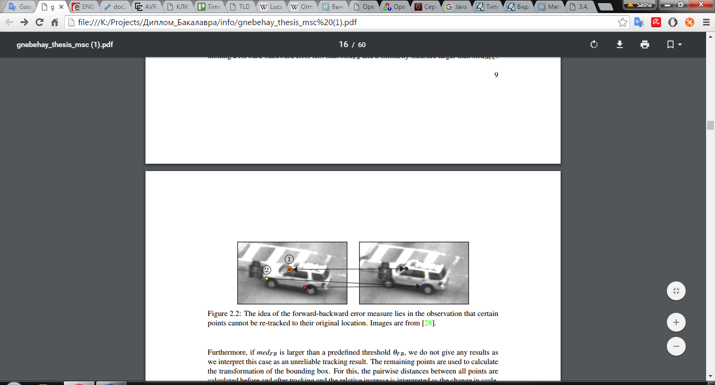

Рис. 3.2 Демонстрації роботи методу вперед-назад

Крім того, якщо ${med}_{FB }$ більше, ніж заздалегідь визначений граничний $θ_{FB }$, ми не даємо ніяких результатів, цей випадок інткрпретується, як ненадійний результат відстеження. Решта точок використовуються для розрахунку трансформація обмежувальної рамки. Для цього, попарні відстані між усіма точками розраховується до і після зміни шаблону.

Трансформація у напрямку *х* обчислюється з використанням медіани горизонтальних зрушень всіх точок. Трансформація в напрямку осі *у* розраховується аналогічно. Ми використовуємо сітку розміром 10 × 10, розмір вікна W = 10 і Поріг $θ_{FB }$ = 10 для всіх наших експериментів.

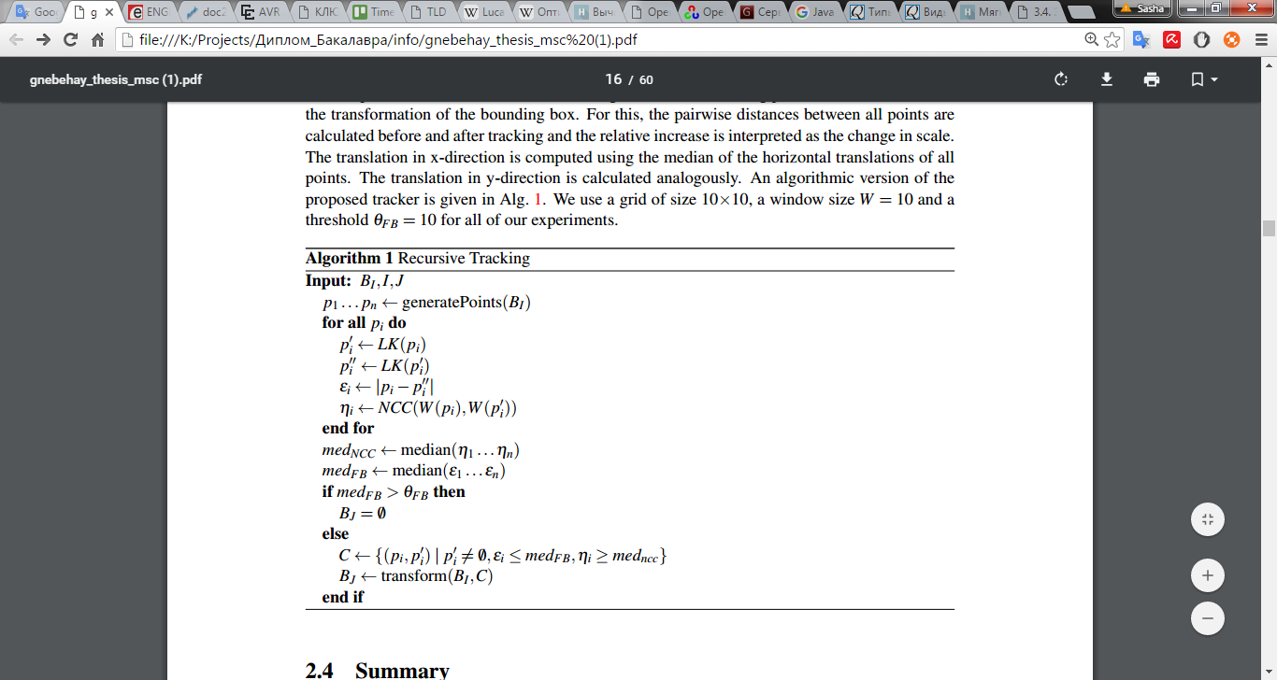

Рис. 3.3 Алгоритм рекурсивного відстеження

## Виявлення

У цьому розділі ми обговоримо метод, який був створений для виявлення об'єкта цікавості у полі зору камери. Виявлення об'єктів дозволяє автоматично рукурсивно ініцілізувати процес відстеження, який не підтримує об'єкт моделі, тому він не може відновити свою роботи після навдалого розпізнання. У той час, як рекурсивний процес відстеження залежить від місця розташування об'єкта цікавості на попередньому кадрі, механізм виявлення об'єкта реалізує пошук по всьому кадру, щоб знайти об'єкт цікавості. Процес виявлення складніший за процес відстеження, тому він займає значну частину обрахункового часу.

Наш алгоритм заснований на ковзні вікона з об’єктом цікавості [49, 16], цей підхід прольострован на рис. 3.4. Зображення у верхній частині оброблює детектор об'єкта, який потім класифікує його. У залежності від розміру початкового об'єкту, ми використовуємо від 50000 до 200000 підвікон в форматі VGA (640 × 480). Кожену підвікно перевіряється незалежно один від одного на наявність об'єкту цікавості. Якщо підвікно відповідає класифікатору то воно просувається на один каскад далі.

Каскадні детектори об'єктів спрямовані на відкидання, як найбільше непідходящих вікон та мінізацію обчислень [43]. Ми використовуємо чотири етапи для класифікації зображень. Нижче наведені вхідні зображення. По-перше, ми використовуємо метод вирахування фону для того, щоб обмежити простір пошуку (Тільки для областей переднього плану). Цей етап вимагає модель фону, якщо підвікно відповідає моделі то воно пропускається далі. На другому етапі відкидаються всі підвікна, які демонструють дисперсію нижче певного порогового рівня. Третій етап включає в себе ансамбль класифікатор на основі алгоритму Random ferns [38]. Четвертий етап складається з методу узгодження шаблону, який заснований на нормалізованому коефіцієнту кореляції в якості міри схожості.

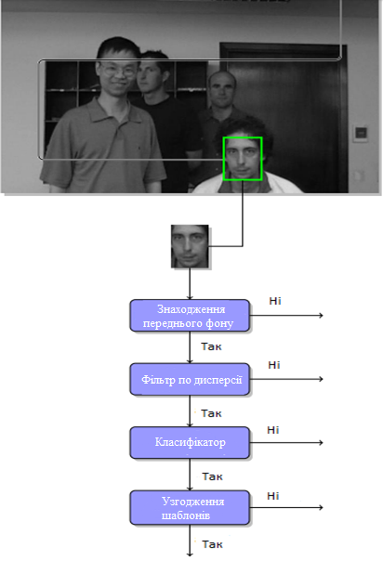

Рис. 3.4 Алгоритм пошукку підходящого підвікна

### Алгоритм ковзаючого вікна

В алгоритмі ковзаючих вікон для виявлення об'єктів цікавості, підзображення вхідного зображення тестуються на наявність об'єктоу цікавості [29]. Потенційно, кожне підвікно може в містити зображення, яке мість об'єкт цікавості. В VGA зображенні вже є 23,507,020,800 можливих підвікон і кількість можливих підвікон зростає за формулою $n^{4}$ для зображень розміром n×n. Ми розбили простір пошуку на підпростори *R* і використали такі обмеження. По-перше, ми припускаємо, що об'єкт цікавості зберігає свії пропорції. Крім того, ми вводимо параметри $d_{x}$ і $d_{y}$ між двома сусідніми підвікнами і встановлюємо для $d_{x}$ і $d_{y}$ значення $\frac{1}{10}$ от *n*. Ми використовуємо коефіцієнт масштабування s = ${1.2}^{a}$, *a* ∈ {-10 ... 10} для ініціалізуючого прямокутника об'єкта цікавості. Ми також вважаємо, що підвікно має мінімальну площу 25 пікселів.

Розмір всіх підвікон *R* вираховується таким чином,

$\left|R\right|=\sum_{s∈{1.2}^{\{-10…10\}}}{\left[\frac{n-s(w+d_{x})}{sd_{x}}\right]\left[\frac{m-s(h+d_{x})}{sd_{y}}\right], }$ (3.12)

де n – ширина вікна;

w = 80 – ширина підвікна;

m – висота зображення;

h = 60 – висота підвікна.

У рівнянні 3.12 *w* і *h* означають розмір ініціалізуючого прямокутника, *n* і *m* – ширина та висота зображення. Для початкового кадрування розмір w = 80 і h = 60, а кількість підвікон в VGA відповідно 14619, так як кожне підвікно перевіряється незалежно один від одного, ми використовуємо стільки потоків, скільки ядер доступно в системі.

### Знаходження переднього плану

Один з підходів з метою виявлення рухомих об'єктів в відеопотоці є віднімання фону, де кожен видеокадр порівнюється з моделлю фону [13]. У цьому розділі ми описати, яким чином модель фону прискорює процес виявлення. проблема встановлення сама модель фону нетривіально і виходить за рамки даної роботи, для обстеження см [39]. Ми виконати віднімання фону в чотири етапи, як це зображено на рис. 3.5. На цьому малюнку, права верхнє зображення фонове зображення $I_{bg}$ і в лівому верхньому кутку зображення є зображення *I*, в якому об'єкт Виявлення повинно бути виконано. Ми починаємо з розрахунку абсолютної різниці $I_{bg}$ і *I*

$I_{absDiff}=\left|I_{bg}-I\right|,$ (3.13)

В результаті рівняння 3.13 показаний на першому зображенні другого ряду. Тепер ми застосовуємо порогову 16 пікселів в IabsDi F F для того, щоб створити бінарний образ Ibinary, який показаний у другому зображення другого ряду.

$I_{binary}\left(x, y\right)=\left\{\begin{aligned}1, Якщо I_{absDiff}\left(x, y\right)>16 \\ 0, у всіх інших випадках \end{aligned}\right.,$ (3.14)

Надалі ми будемо посилатися на пов'язаних білих пікселів в якості компонентів. Для того щоб обчислити площа і найменший обмежує прямокутник крапля вписується, ми тепер застосуємо алгоритм маркування запропонований в роботі [11]. Цей алгоритм обчислює мітки в один прохід по зображенню. Ідея

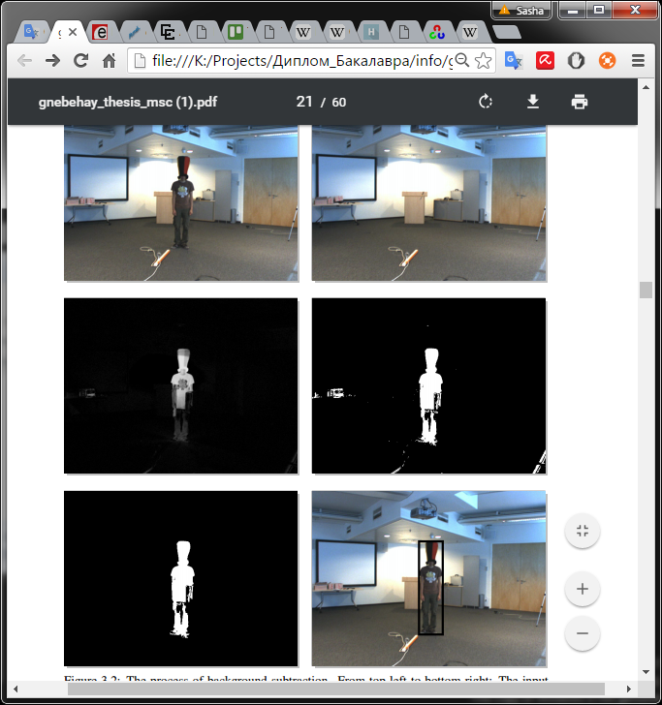

Рис. 3.5 Алгоритм виділення об’єкта на передньому плані

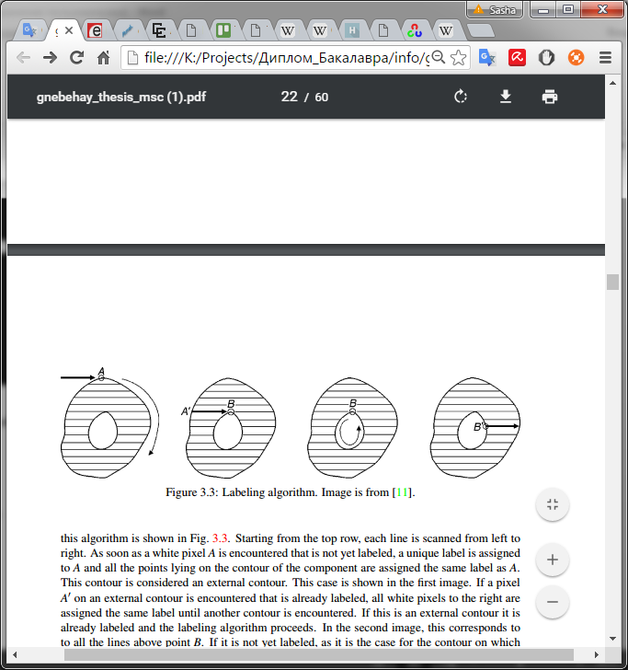

Рис. 3.6 Принцип алгоритму виділення об’єкта на передньому плані

Цей алгоритм наведено на рис. 3.6. Починаючи з верхнього ряду, кожен рядок сканується зліва прав. Як тільки у вигляді білого пікселя зустрічається, який ще не позначені, унікальна мітка присвоюється А та всіх точок, що лежать на контурі компонента привласнюється один і той же ярлик, як А.

Цей контур вважається зовнішній контур. Цей випадок показаний на першому зображенні. якщо піксель 0 на зовнішньому контурі зустрічається, вже помічені, все білі пікселя вправо є привласнений такий же ярлик, поки інший контур не зустрічається. Якщо це зовнішній контур є вже промарковані і алгоритм маркування триває. У другому зображенні, що відповідає для всіх зазначених вище точки B. ліній Якщо він ще не позначені, як це має місце для контуру, на якому B брехня, то вона розглядається як внутрішній контур і все його пікселів присвоюються ту ж мітку, В. Цей випадок показаний на третьому зображенні. Якщо позначена внутрішня точка контуру B 0 зустрічається, всі наступні білі пікселі присвоюються ту ж мітку, як A. Цей випадок показаний на четвертий зображення. Найменший обмежує паралелепіпеда компонент вписується визначається координатами крайні пікселі компонента. Область компонента є сумою всіх білих пікселів як компонент.

Повертаючись до рис. 3.5, ми тепер видалити всі компоненти з бінарного зображення з областю менше, ніж розмір спочатку обраної обмежувальної рамки. Результат цієї операції показаний на першому зображенні в третьому ряду. Все подокна відкидаються, які не в повній мірі містяться всередині однієї з найменших обмежувальні рамки навколо інших компонентів. Ми називаємо цей набір обмежувальні рамки C. Якщо немає фонове зображення відсутній, то все подокна приймаються.

### Фільтр по дисперсії

### Класифікатор

### Узгодження шаблонів

## Адаптація під платфому Android

## Висновок до розділу

# РОЗДІЛ 4. ЕКСПЛООТАЦІЯ ПРИСТРОЮ

## Демонстрація роботи

## Порівняльна характеристика приладу з ендоскопом

## Удосконалення приладу

## Використання у медицині

## Висновок до розділу

# ВИСНОВОК

# Список використаних джерел

1. Ендоскопія [Електроний ресурс] – 2016. – Режим доступу: <https://uk.wikipedia.org/wiki/Ендоскопія>
2. Технічна документація по LG P700 [Електроний ресурс] – 2016. – Режим доступу: http://www.gsm71.ru/_ld/0/36_LG_P700_Optimus.pdf